TRIBUNAL SUPERIOR DE DISTRITO JUDICIAL DE BUCARAMANGA

SALA PENAL

**TRASLADO RECURSO DE REPOSICIÓN**

RADICADO No. 2009-00142-02 (20-223A)

Procesado. Andrés Jair Soto Rodríguez

Asunto. Proceso Penal

Delito. Homicidio agravado

A partir de las 08:00 a.m de hoy, trece (13) de mayo de 2020 empieza a correr el término de traslado por dos (02) días al RECURRENTE para sustentación del recurso de reposición interpuesto, conforme lo ordenado en el artículo 189 del Código de Procedimiento Penal – ley 600 de 2000-, vence el catorce (14) de mayo de 2020 a las cuatro de la tarde.

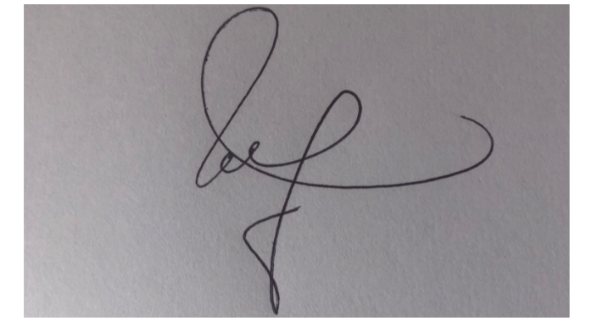

NANCY YOLANDA VERA PÉREZ

Secretaria